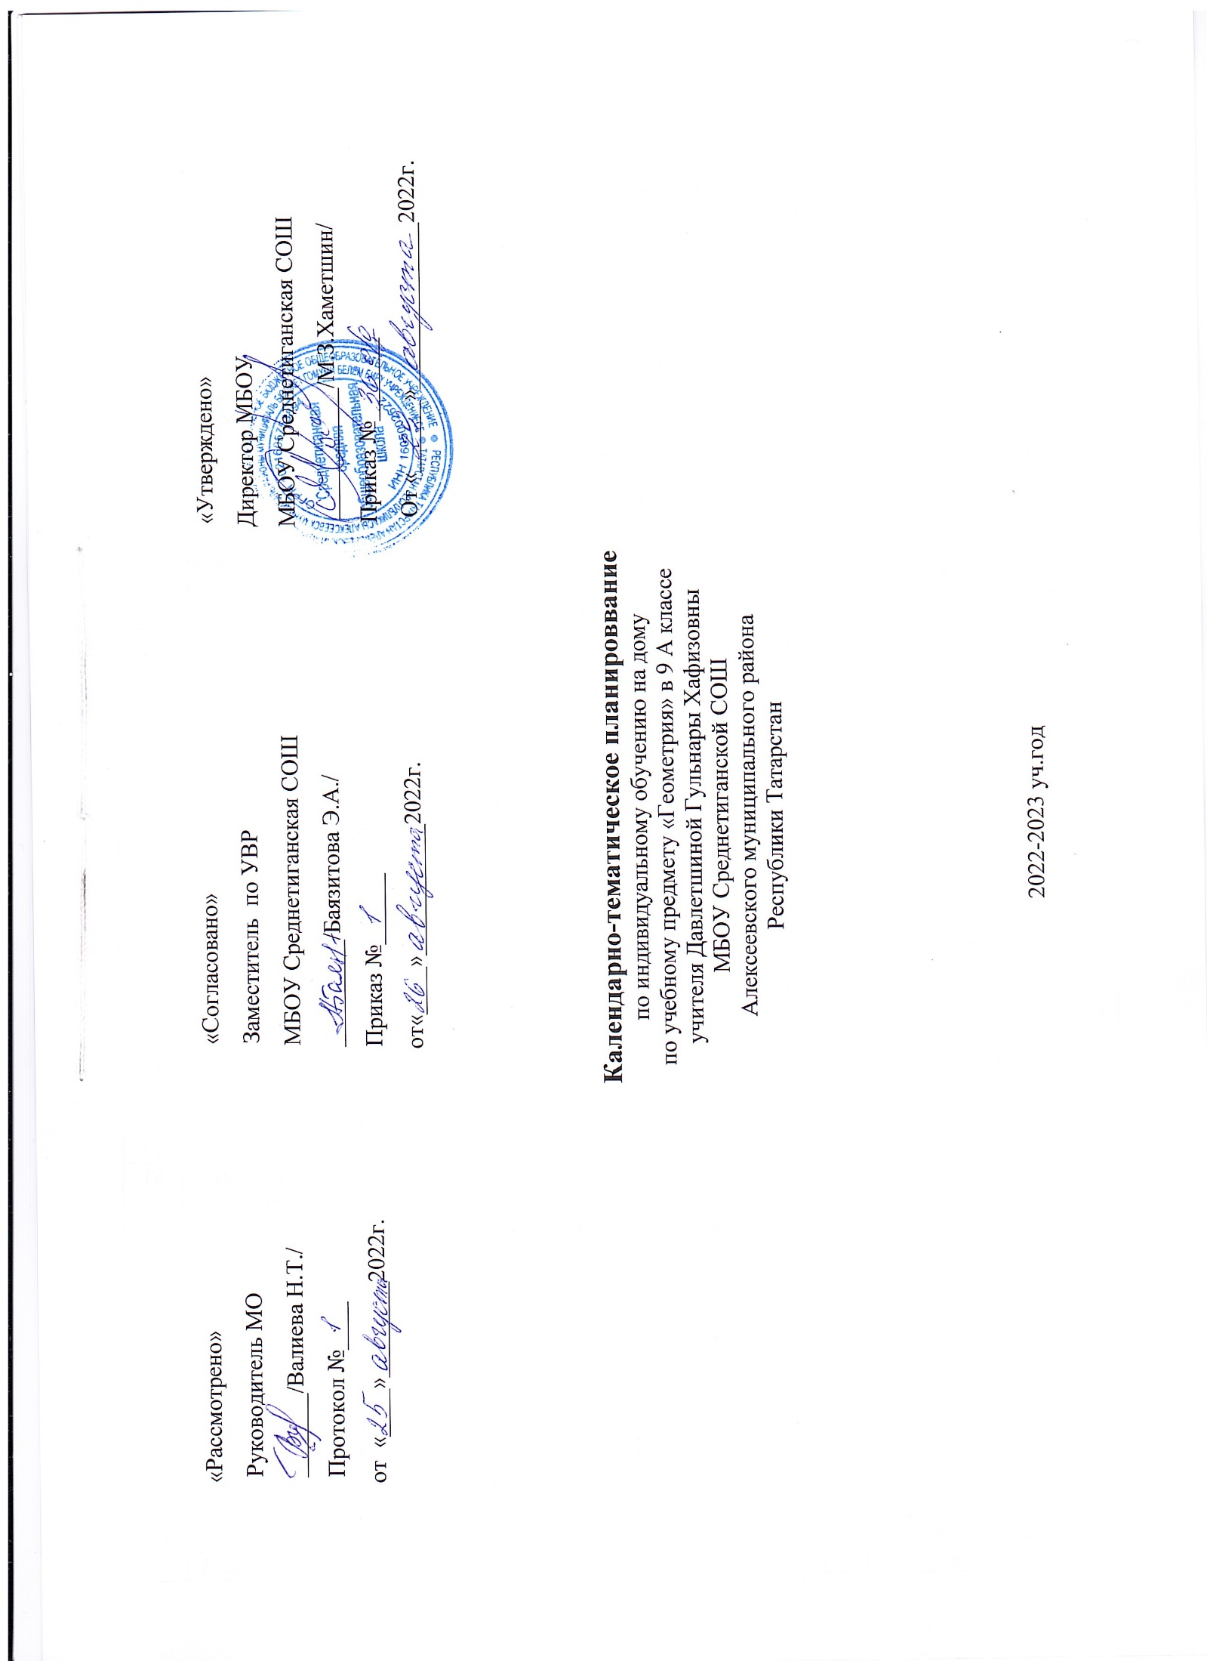
Календарно-тематическое планирование разработано в соответствии с рабочей программой учебного предмета «Математика» 5-9 классы. На основании учебного плана МБОУ Среднетиганская СОШ на 2022-2023учебный год на изучение геометрии в 9 классе отводится 2 час в неделю. Для освоения рабочей программы учебного предмета «Математика» в 9 классе используется учебник авторов: Л.С. Атанасян, В.Ф. Бутузов и др. Геометрия 7-9 класс, Москва «Просвещение» 2019 г.
№ ур  Тема урока |  | К-во ч | Дата по  плану |  |  | Дата  факт.
Глава IX. Векторы |  | 8
§1. Понятие вектора
1 | Понятие вектора. Равенство векторов. Откладывание векторов от данной точки | 1
2 | Понятие вектора. Решение задач | 1
 | §2. Сложение и вычитание векторов
3 | Сумма двух векторов. Законы сложения векторов. Правило параллелограмма | 1
4 | Сумма нескольких векторов. Входная контрольная работа | 1
5 | Работа над ошибками.Вычитание векторов | 1
 | §3. Умножение вектора на число. Применение векторов к решению задач
6 | Произведение вектора на число. | 1
7 | Применение векторов к решению задач | 1
8 | Средняя линия трапеции | 1
 | Глава X.Метод координат | 10
 | §1. Координаты вектора
9 | Разложение вектора по двум неколлинеарным векторам | 1
10 | Координаты вектора | 1
 | §2. Простейшие задачи в координатах.
11 | Связь между координатами вектора и координатами его начала и конца | 1
12 | Простейшие задачи в координатах. | 1
 | §3. Уравнение окружности и прямой
13 | Уравнение линии на плоскости. Уравнение окружности. | 1
14 | Уравнение прямой. | 1
15 | Взаимное расположение двух окружностей | 1
16 | Решение задач по теме «Уравнения окружности и прямой» | 1
17 | Решение задач по теме «Векторы. Метод координат» | 1
18 | Контрольная работа № 1 по теме «Векторы. Метод координат» | 1
 | Глава XI. Соотношения между сторонами и углами треугольника. Скалярное произведение векторов | 12
 | §1. Синус, косинус, тангенс, котангенс угла
19 | Анализ контрольной работы №1. Синус, косинус, тангенс, котангенс | 1
20 | Основное тригонометрическое тождество. Формулы приведения | 1
21 | Формулы для вычисления координат точки | 1
 | §2. Соотношения между сторонами и углами треугольника
22 | Теорема о площади треугольника | 1
23 | Теорема синусов | 1
24 | Теорема косинусов | 1
25 | Решение треугольников. Измерительные работы | 1
 | §3. Скалярное произведение векторов
26 | Угол между векторами | 1
27 | Скалярное произведение векторов
28 | Скалярное произведение в координатах | 1
29 | Свойства скалярного произведения векторов | 1
30 | Контрольная работа № 2 по теме «Соотношения между сторонами и углами треугольника. Скалярное произведение векторов» | 1
 | Глава XII. Длина окружности и площадь круга | 12
 | §1. Правильные многоугольники
31 | Анализ контрольной работы №2. Правильный многоугольник. Окружность, описанная около правильного многоугольника | 1
32 | Окружность, вписанная в правильный многоугольник | 1
33 | Формулы для вычисления площади правильного многоугольника, его стороны и радиуса вписанной окружности | 1
34 | Построение правильных многоугольников | 1
 | §2. Длина окружности и площадь круга
35 | Длина окружности | 1
36 | Площадь круга | 1
37 | Площадь кругового сектора | 1
38 | Длина окружности и площадь круга. Решение задач | 1
39 | Решение задач по теме «Окружность, описанная около правильного многоугольника» | 1
40 | Решение задач по теме «Окружность, вписанная в правильный многоугольник» | 1
41 | Решение задач по теме «Длина окружности и площадь круга» | 1
42 | Контрольная работа № 3 по теме «Длина окружности и площадь круга» | 1
 | Глава XIII. Движения | 8
 | §1. Понятие движения
43 | Анализ контрольной работы №3. Отображение плоскости на себя. | 1
44 | Понятие движения. Наложения и движения | 1
45 | Понятие движения. Решение задач | 1
 | §2. Параллельный перенос и поворот
46 | Параллельный перенос | 1
47 | Поворот | 1
48 | Параллельный перенос и поворот. Решение задач | 1
49 | Решение задач по теме «Движение» | 1
50 | Контрольная работа № 4 по теме «Движение» | 1
 | Глава XIV. Начальные сведения из стереометрии | 8
 | §1. Многогранники
51 | Анализ контрольной работы №4. Предмет стереометрии. Многогранник. Призма | 1
52 | Параллелепипед. Объем тела. | 1
53 | Свойства прямоугольного параллелепипеда | 1
54 | Пирамида | 1
 | §2. Тела и поверхности вращения
55 | Цилиндр | 1
56 | Конус | 1
57 | Сфера и шар | 1
58 | Тела и поверхности вращения. Решение задач | 1
 | Об аксиомах стереометрии | 2
59 | Об аксиомах планиметрии | 1
60 | Некоторые сведения о развитии геометрии | 1
 | Повторение | 8
61 | Повторение. Треугольники | 1
62 | Повторение. Параллельные прямые | 1
63 | Повторение. Соотношения между сторонами и углами треугольника | 1
64 | Повторение. четырехугольники | 1
65 | Повторение. Площадь | 1
66 | Повторение. Подобные треугольники | 1
67 | Повторение. Окружность | 1
68 | Повторение. Векторы, метод координат, движения | 1

